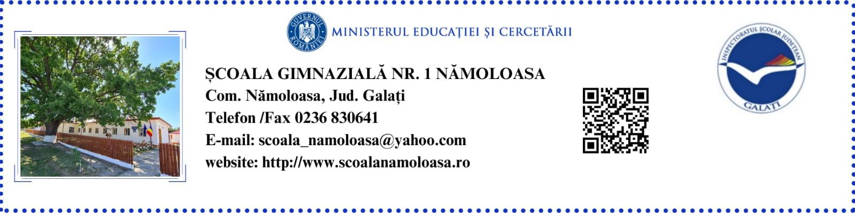
Nr. 24/ 12.01.2026
Raport de activitate privind desfășurarea Programului național ”Școala altfel”

- Proiectarea activităților(se încercuiesc variantele corespunzătoare:
- la nivelul fiecărei clase
- la nivelul întregii unități de învățămât
- la nivel de ciclu de învățământ
- Tipuri de activități proiectate (numeric)

Dezbateri | 13 | Ateliere | 10 | Concursuri tematice | 7
Excursii | 2 | Vizite | 2 | Intreceri sportive | 5
Dezvoltare personală | 9 | Simpozioane/ Festivaluri | 0 | Altele | 12

- Parteneri implicați în realizarea activităților planificate:
Cabinetul stomatologic Nămoloasa –Târg, Biserica Nămoloasa- Sat, Biserica Nămoloasa –Târg, Postul de Poliție al comunei Nămoloasa, Primăria comunei Nămoloasa, Direcția Meteorologică Regională Moldova- Stația Meteorologică Galați.
Modalități de promovare a programului în rândul elevilor, părinților și cadrelor didactice
- ședințe cu părinții, chestionare pentru elevi și părinți, consultații cu elevii
- propuneri din partea Consiliul elevilor , subcomisiilor metodice și Consiliului profesoral
- Exemplificarea unei activități de succes desfășurată în săptămâna Școala Altfel.
Una din activitățile de succes desfășurată în cadrul programului Școala Altfel a fost activitatea „Vizită la Stația Meteorologică Galați, cu elevii clasei a VI-a.
Activitatea a debutat cu prezentarea platformei meteorologice, unde se află stația atutomată și unele instrumente clasice,explicându-se elevilor modul în care se realizează observațiile și măsurătorile meteorologice. Ulterior, în biroul stației, s-au prezentat aplicațiile utilizate în activitatea meteorologică, procedura de transmitere a datelor către centrul de prognoză, precum și modul de organizare a rețelei meteorologice naționale.
Prin această activitate, elevii si-au îmbogățit cunoștințele despre activitatea desfășurată într-o stație meteorologică, reușind să identifice principalele instrumente meteorologice și rolul acestora în măsurarea elementelor meteorologice.
De asemenea,această activitate le-a stârnit interesul și curiozitatea față de domeniul meteorologiei și al științelor mediului.
- Sugestii/Recomandări pentru îmbunătățirea programului de activități din săptămâna Școala Altfel.
- Derularea unor activități care să implice toți elevii școlii ( activitate caritabilă/voluntariat, organizarea unui târg de ornamente pentru sărbătorile de iarnă realizate de elevi), organizarea mai multor drumeții/vizite/excursii având posibilitatea să participe cât mai mulți elevi din școală și nu în ultimul rând, posibilitatea de a avea resurse financiare necesare desfășurării acestor activități, pentru o mai bună motivare a elevilor.

Director,  Prof. PECHIANU FLORIN GIGI | Consilier educativ,  Prof. RUSU MIHAELA

